►Opća obilježja Hrvatske- pitanja za ponavljanje
- Opiši geografski smještaj Hrvatske?
- Prema geografskom položaju Hrvatska pripada regijama: ___________ i ___________ Europe.
- Koje velike europske prirodne cjeline se dodiruju u Hrvatskoj?
- Na koje prirodno-geografske cjeline dijelimo Hrvatsku?
- Prema navedenima pojmovima navedi o kojem je kulturno –civilizacijskom krugu riječ. U svakom nizu se nalazi uljez
kojeg treba prekrižiti.
- Romani, katolici, Mletačka Republika, Južna Europa, Talijani, Nijemci, latinica:______________________________
- Latinica, Ugrofinci, Germani, Slaveni, Romani, katolici, Austro-Ugarska:______________________________
- Osmanlijska osvajanja, ćirilica, pravoslavlje, Srbi, Slovenci, Bošnjaci, islam:______________________________
6. Za svaki navedni događaj napiši datum:
a) proglašenje samostalnosti: _______________ b) prekid svih veza sa bivšom Jugoslavijom:_____________
c) međunarodno priznanje:_________________ d) Ulazak u EU:________________
7. Usporedi prometni položaj Hrvatske i Finske? Koja zmlja ima bolji prometni položaj?
8. Što znači tranzitni prometni položaj?
9. Kako dijelimo kopnene prometne pravce?
10. Koje dijelove Europe (i Azije) povezuju uzdužni prometni pravci?
11. Koje gradove povezuje slavonsko-bosansko-neretvanski pravac?
12. Posavski i podravski pravac su poprečni prometni pravci. DA NE
13. Koji su problemi što se tiče željezničkog prometa u Hrvatskoj?
14. Poredaj međunarodne zračne luke u Hrvatskoj od sjevera prema jugu.
15. Na kojim našim rijekama su izgrađene riječne luke?
16. Izbaci 2 uljeza među riječnim lukama: Osijek, Slavonski Brod, Vukovar, Vinkovci, Županja, Sisak, Zagreb
17. Najveća morska luka u Hrvatskoj je luka Split. DA NE
18. Luka ploče je uvozno-izvozna luka za BiH. DA NE
19. Gdje se gradi kanal koji će povezivati Savu i Dunav? Koje će bit njegovo značenje?
20. Što je „JANAF“?
21. Površina teritorija RH iznosi oko a) 52 000 km² b) 56 000 km² c) 58 000 km².?
22. Površina obalnog mora RH iznosi oko a) 20 000km² b) 30 000km² c) 35 000km².
22. Navedi pet država u Europi koje su veće od Hrvatske i pet država koje su manje.
23. U obalno more uključujemo pojas teritorijalnog mora širine 22 nautičke milje od obale i sve pripadajuće otoke i otočiće. DA NE
24. Kako nazivamo dio obalnog mora koji omeđuje crta koja spaja najistaknutije rtove obale i otoka?
25.Kako se zove pojas koji više ne pripada Hrvatskoj i crtom sredine je podijeljen između RH i Italije?
26. S kojom državom Hravtska ima najdužu kopnenu granicu?
27. Uz pomoć karte u atlasu navedi koje rijeke i gore,planine čine prirodnu granicu sa:
a) Slovenijom
b) Mađarskom
c) BiH

28. Kako se naziva oblik Hrvatskog teritorija?
29. Navedi prednosti i nedostatke takvog oblika teritorija?
30. Što predstavlja problem u gradnji auto-ceste do Dubrovnika? Na koji način se taj problem planira riješiti?
31. Poveži parove: obalno more, granice na moru
obalno more širina 22,2 km
teritorijalno more omeđuje ga crta koja spaja najistaknutije rtove obale i otoka
unutrašnje more površina 31 067km²
epikontinentalni pojas dio mora koje ne pripada Hravtskoj

32. Poveži parove broj općina/gradova i županija:
općine 127
gradovi 21
županije 429

33. Poveži parove- geografski položaj kopnenih točaka u Hrvatskoj
najzapadnija Ilok
najistočnija rt Oštra
najsjervernija Sveti Martin na Muri
najjužnija rt Lako
34. Na slijepoj karti Hrvatske ucrtaj 4 krajnje kopnene točke Hrvatske:
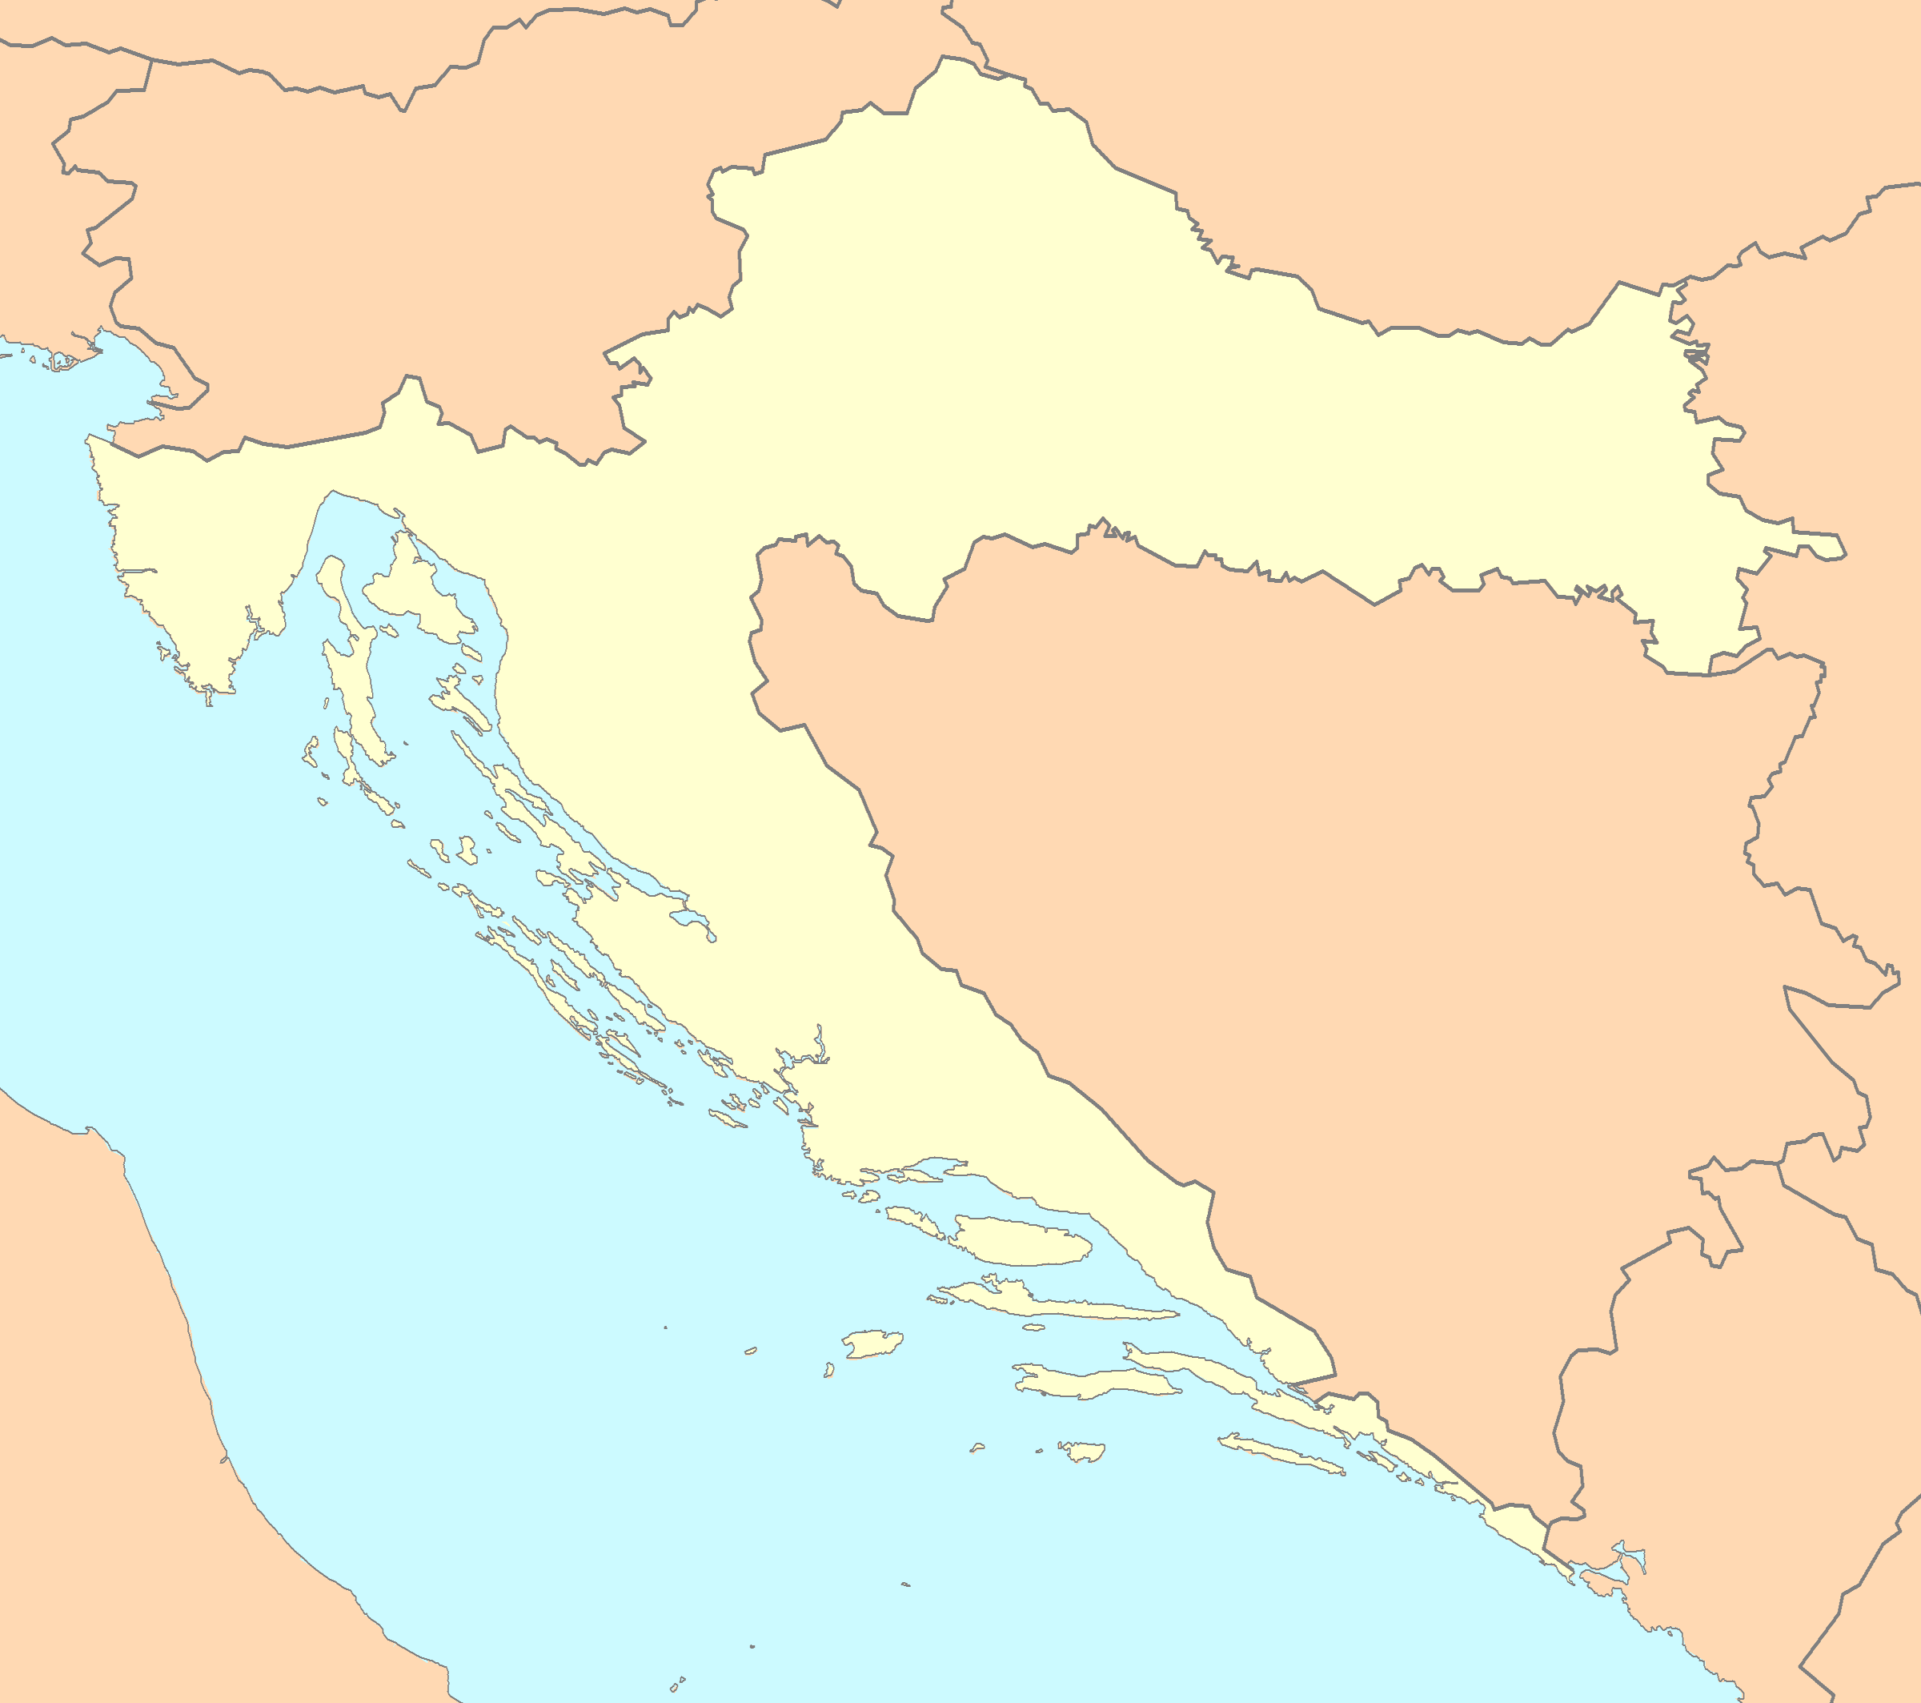
35. Hrvatski grb se sastoji od štita sa 25 polja i krunom od 5 povijesnih hrvatskih grbova: Dalmacije, Slavonije, Istre, Dubrovačke Republike i najstariji grb Hrvatske: Od lijeva prema desno navedi povijesne grbove.
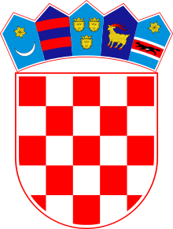
36. Kako se zove hrvatska himna? Tko je autor?

